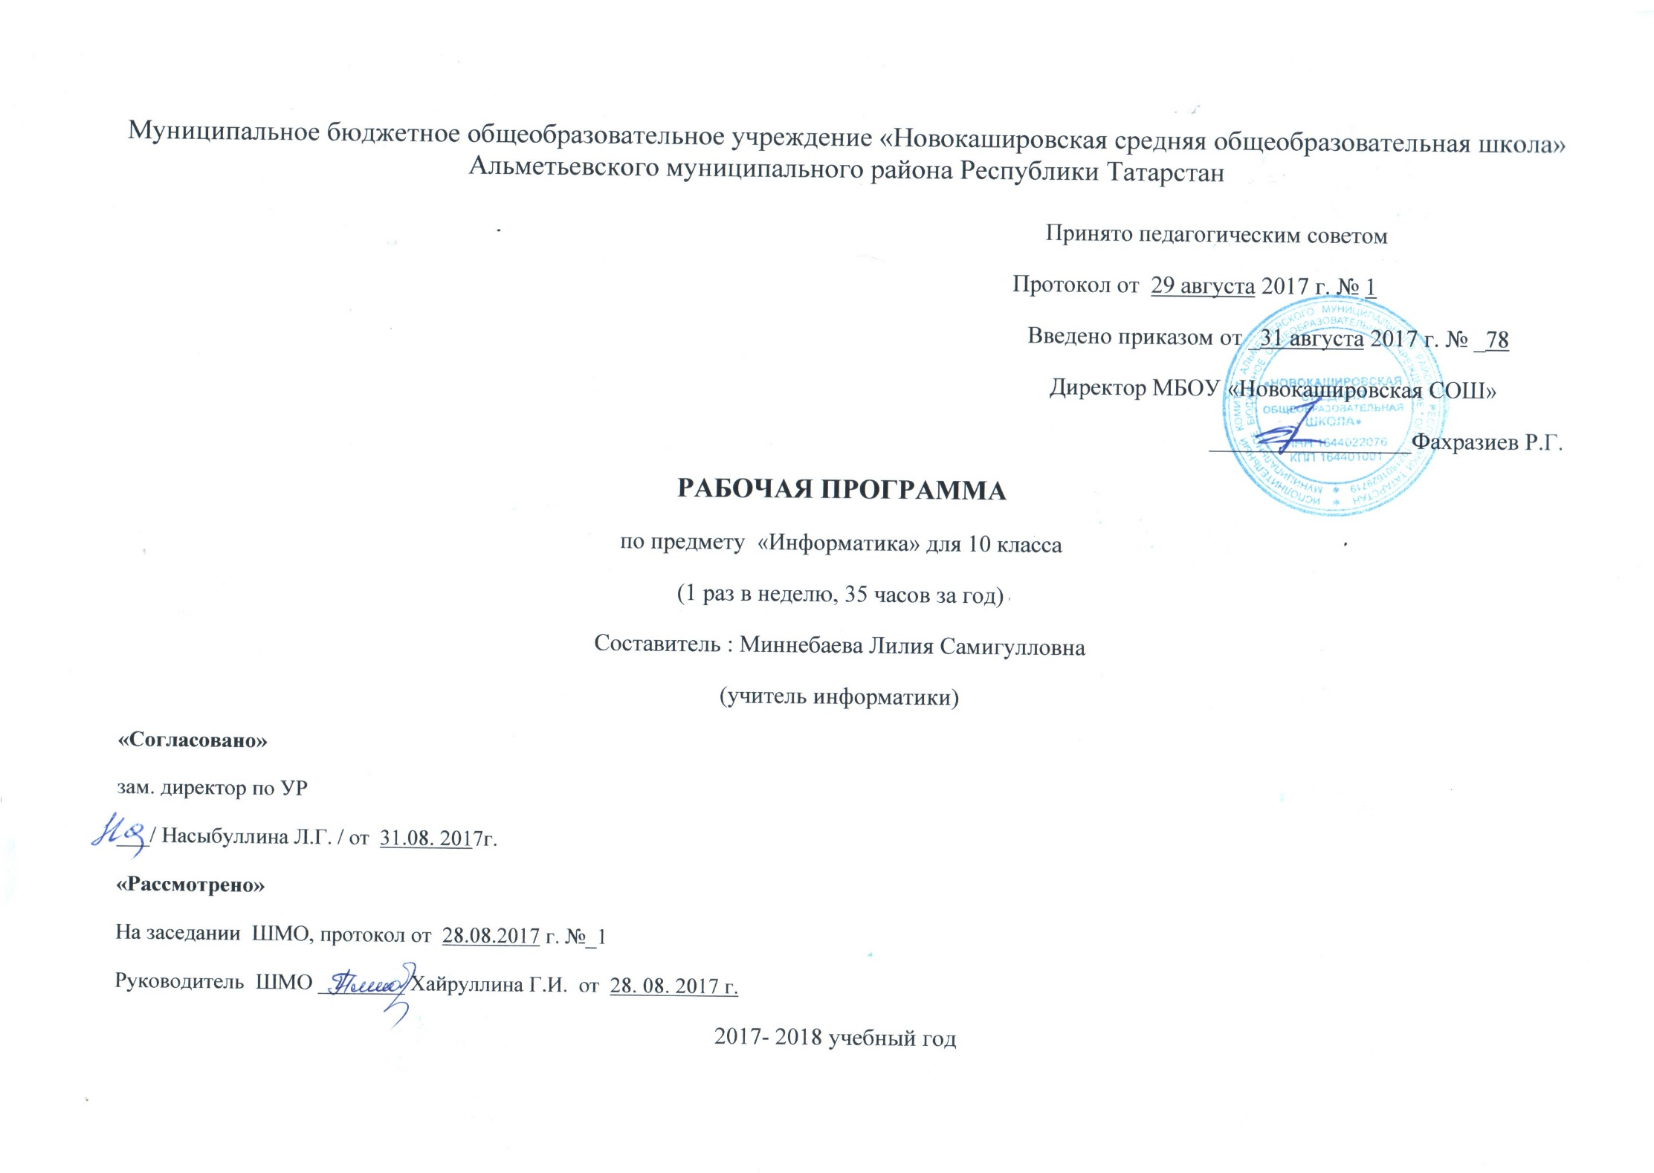
ТРЕБОВАНИЯ К УРОВНЮ
ПОДГОТОВКИ ОБУЧАЮЩИХСЯ
В результате изучения информатики и ИКТ на базовом уровне ученик должен
знать/понимать
- основные технологии создания, редактирования, оформления, сохранения, передачи информационных объектов различного типа с помощью современных программных средств информационных и коммуникационных технологий;
- назначение и виды информационных моделей, описывающих реальные объекты и процессы;
- назначение и функции операционных систем;
уметь
- оперировать различными видами информационных объектов, в том числе с помощью компьютера, соотносить полученные результаты с реальными объектами;
- распознавать и описывать информационные процессы в социальных, биологических и технических системах;
- использовать готовые информационные модели, оценивать их соответствие реальному объекту и целям моделирования;
- оценивать достоверность информации, сопоставляя различные источники;
- иллюстрировать учебные работы с использованием средств информационных технологий;
- просматривать, создавать, редактировать, сохранять записи в базах данных, получать необходимую информацию по запросу пользователя;
- соблюдать правила техники безопасности и гигиенические рекомендации при использовании средств ИКТ;
использовать приобретенные знания и умения в практической деятельности и повседневной жизни для:
- эффективного применения информационных образовательных ресурсов в учебной деятельности, в том числе самообразовании;
- ориентации в информационном пространстве, работы с распространенными автоматизированными информационными системами;
- автоматизации коммуникационной деятельности;
- эффективной организации индивидуального информационного пространства.

Содержание программы учебного предмета
Название раздела | Краткое содержание | Кол-во часов
Информация | Основные подходы к определению понятия «информация». Системы, образованные взаимодействующими элементами, состояния элементов, обмен информацией между элементами, сигналы.  Дискретные и непрерывные сигналы. Носители информации. Виды и свойства информации. Количество информации как мера уменьшения неопределенности знаний. Алфавитный подход к определению количества информации.  Классификация информационных процессов. Кодирование информации. Языки кодирования. Выбор способа представления информации в соответствии с поставленной задачей.  Хранение информации; выбор способа хранения информации. Передача информации в социальных, биологических и технических системах.  Обработка информации. Систематизация информации. Преобразование информации на основе формальных правил. Алгоритмизация как необходимое условие автоматизации. Возможность, преимущества и недостатки автоматизированной обработки данных.  Управление системой как информационный процесс. Особенности запоминания, обработки и передачи информации человеком. Организация личной информационной среды.  Защита информации. Методы защиты.  Использование основных методов информатики и средств ИКТ при анализе процессов в обществе, природе и технике.  Практические работы  Измерение информации.  Решение задач на определение количества информации, содержащейся в сообщении при вероятностном и техническом (алфавитном) подходах.  Кодирование информации  Кодирование и декодирование сообщений по предложенным правилам.  Поиск информации  Формирование запросов на поиск данных. Осуществление поиска информации на заданную тему в основных хранилищах информации.  Защита информации  Использование паролирования и архивирования для обеспечения защиты информации. | 5часов
Информационные процецы в системах. | Понятие и типы информационных систем  Базы данных (табличные, иерархические, сетевые)  Системы управления базами данных. Знакомство с СУБД Access  Формы представления данных (таблицы, формы, запросы, отчеты)  Реляционные базы данных  Связывание таблиц в многотабличных базах данных.  Упорядочение данных в среде СУБД.  Создание, ведение и использование баз данных при решении учебных и практических задач.  Информационные процессы  Решение задач, связанных с выделением основных информационных процессов в реальных ситуациях (при анализе процессов в обществе, природе и технике).  Практическая работа  Информационные системы. СУБД.  Знакомство с системой управления базами данных Access. Создание структуры табличной базы данных. Осуществление ввода и редактирования данных. Упорядочение данных в среде системы управления базами данных. Формирование запросов на поиск данных в среде системы управления базами данных. Создание, ведение и использование баз данных при решении учебных и практических задач. | 11 часов
Информационные модели | Информационное моделирование как метод познания. Информационные (нематериальные) модели. Назначение и виды информационных моделей. Объект, субъект, цель моделирования.  Адекватность моделей моделируемым объектам и целям моделирования. Формы представления моделей: описание, таблица, формула, граф, чертеж, рисунок, схема. Основные этапы построения моделей. Построение информационной модели для решения поставленной задачи. Формализация как важнейший этап моделирования.  Компьютерное моделирование и его виды: расчетные, графические, имитационные модели.  Структурирование данных. Структура данных как модель предметной области.  Модель процесса управления. Цель управления, воздействия внешней среды.  Замкнутые и разомкнутые СУ. Самоуправляемые системы. Самоорганизующиеся системы  Использование информационных моделей в учебной и познавательной деятельности.  Практические работы (1,5 час)  Моделирование и формализация  Формализация задач из различных предметных областей. Формализация текстовой информации. Представление данных в табличной форме. Представление информации в форме графа. Представление зависимостей в виде формул. Представление последовательности действий в форме блок-схемы.  Исследование моделей  Исследование учебных моделей: оценка адекватности модели объекту и целям моделирования (на примерах задач различных предметных областей). Исследование физических моделей. Исследование математических моделей. Исследование биологических моделей. Исследование геоинформационных моделей. Определение результата выполнения алгоритма по его блок-схеме.  Информационные основы управления  Моделирование процессов управления в реальных системах; выявление каналов прямой и обратной связи и соответствующих информационных потоков.  Управление работой формального исполнителя с помощью алгоритма. | 6 часов
Компьютер как средство автоматизации информационных процессов. Компьютерные технологии представления информации. | Компьютер – универсальная техническая система работы с информацией. Выбор конфигурации компьютера в зависимости от решаемой задачи. Архитектуры современных компьютеров.  Аппаратное и программное обеспечение компьютера. Многообразие операционных систем. Настройка BIOS и загрузка ОС.  Программные средства создания информационных объектов, организация личного информационного пространства, защиты информации.  Универсальность дискретного (цифрового) представления информации. Двоичное представление информации.  Дискретные модели данных в компьютере. Представление чисел.  Дискретные модели данных в компьютере. Представление текста, графики и звука. Понятие о методах сжатия данных. Форматы файлов.  Технологии построения анимационных изображений. Технологии трехмерной графики  Представление звуковой информации:MIDI и цифровая запись.  Развитие архитектуры вычислительных систем. Организация локальных и глобальных сетей.  Практическая работа (3,5 час)  Компьютер и программное обеспечение.  Выбор конфигурации компьютера в зависимости от решаемой задачи. Тестирование компьютера. Настройка BIOS и загрузка операционной системы. Работа с графическим интерфейсом Windows, стандартными и служебными приложениями, файловыми менеджерами, архиваторами и антивирусными программами.  Программные и аппаратные средства в различных видах профессиональной деятельности.  Представление информации в компьютере.  Решение задач и выполнение заданий на кодирование и упаковку тестовой, графической и звуковой информации. Запись чисел в различных системах счисления, перевод чисел из одной системы счисления в другую, вычисления в позиционных системах счисления. Представление целых и вещественных чисел в форматах с фиксированной и плавающей запятой. | 10 часов

Информатика и ИКТ. Базовый уровень : учебник для 10-11 класса / И.Г. Семакин.Е.К.Хеннер. – 5-е изд. – М.: БИНОМ. Лаборатория знаний. 2010
№  п/п | № в разделе | Изучаемый раздел, тема урока  10 класс | Количество часов | Календарные сроки
 |  |  |  | Планируемые сроки | Фактические  сроки
 |  | Информация. | 5
1 | 1 | Введение. Содержание информатики. Правила ТБ. 1 | 1 | 05.09.
2 | 2 | Понятие информации. Виды и свойства информации. | 1 | 12.09.
3 | 3 | Представление информации, языки, кодирование Количественная характеристика информации | 1 | 19.09.
4 | 4 | Количество информации как мера уменьшения не-определенности знаний. Практическая работа «Измерение информации». Решение задач. | 1 | 26.09.
5 | 5 | Тест по теме «Информация».. | 1 | 03.10.
 |  | Информационные процессы в системах. | 11
6 | 1 | Что такое система. Системы, образованные взаимодействующими элементами, состояния элементов, обмен информации между элементами, сигналы | 1 | 10.10.
7 | 2 | Информационные процессы в естественных и искусственных системах. | 1 | 17.10.
8 | 3 | Хранение информации: вы-бор способа хранения ин-формации. Передача ин-формации в социальных, биологических и технических системах. | 1 | 24.10.
9 | 4 | Передача информации. Особенности запоминания, обработки, передачи ин-формации человеком. Решение задач. | 1 | 07.11.
10 | 5 | Обработка информации и алгоритмы. Преобразование информации на основе формальных правил. Алг-ритмизация как необходимое условие его автоматизации | 1 | 14.11.
11 | 6 | Автоматическая обработка информации. | 1 | 21.11.
12 | 7 | Практическая работа «Автоматическая обработка данных». | 1 | 28.11.
13 | 8 | Контрольная работа «Хранение, передача и обработка информации». Полугодовой тест | 1 | 05.12.
14 | 9 | Поиск данных. Поиск и систематизация информации | 1 | 12.12.
15 | 10 | Защита информации. Организация личной информационной среды | 1 | 19.12.
16 | 11 | Практическая работа «Шифрование данных». | 1 | 09.01.
 |  | Информационные модели | 6
17 | 1 | Компьютерное информационное моделирование. Информационные (нематериальные) модели и структуры данных. Назначение и виды информационных моделей. Использование ин-формационных моделей в учебной и познавательной | 1 | 16.01.
18 | 2 | Структуры данных. Использование основных методов информатики и средств ИКТ при анализе процессов в обществе, природе, технике. | 1 | 23.01.
19 | 3 | Практическая работа «Структуры данных: графы, таблицы». | 1 | 30.01.
20 | 4 | Алгоритм как модель деятельности. Построение информационной модели для решения поставленной за-дачи | 1 | 06.02.
21 | 5 | Практическая работа «Управление алгоритмическим исполнителем». | 1 | 13.02.
22 | 6 | Контрольная работа «Информационные модели». | 1 | 20.02.
 |  | Программно-технические системы реализации информационных процессов. | 11
23 | 1 | Компьютер – универсальная техническая система обработки информации. Компьютер: аппаратное и программное обеспечение. Архитектура современных компьютеров. Программные и аппаратные средства в различных видах профессиональной деятельности. | 1 | 27.02.
24 | 2 | Практическая работа «Выбор конфигурации компьютера». | 1 | 06.03.
25 | 3 | Программное обеспечение компьютера. | 1 | 13.03.
26 | 4 | Дискретные модели данных на компьютере. Представление чисел.. | 1 | 20.03.
27 | 5 | Практическая работа «Представление чисел». | 1 | 03.04.
28 | 6 | Представление текста, графики и звука. | 1 | 10.04.
29 | 7 | Практическая работа «Представление текстов, графики и звука». | 1 | 17.04.
30 | 8 | Контрольная работа «Дискретные модели данных на компьютере».) | 1 | 24.04.
31 | 9 | Организация локальных сетей.». | 1 | 08.05.
32 | 10 | Организация глобальных сетей. | 1 | 15.05.
33 | 11 | Повторение курса 10 класса. Информация. | 1 | 22.05.
34  35 |  | Повторение курса 10 класса. Программно-технические системы реализации информационных процессов. | 1 | 29.05.

